Описание оборудования и материально-технического
обеспечения кабинетов

Сведения о наличии оборудованных учебных кабинетов, объектов для проведения практических занятий, библиотек, объектов спорта, средств обучения и воспитания, в том числе приспособленных для использования инвалидами и лицами с ограниченными возможностями здоровья | Ссылка
Физкультурный зал. Спортивное оборудование для прыжков, метания, лазания, магнитофон, спортивный комплекс.  - Паспорт физкультурного зала ►  - Содержание физкультурных уголков в разных возрастных группах ► | 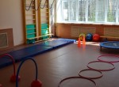
Два музыкальных зала. Пианино, комплект акустического оборудования МПК, библиотека методической литературы, сборники нот и журналов, шкаф для используемых пособий, игрушек, атрибутов разнообразные музыкальные инструменты для детей, подборка аудио и видеокассет, DVD диски с музыкальными произведениями, различные виды театров, ширмы для кукольного театра, детские и взрослые костюмы. | 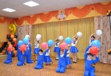
Методический кабинет. Библиотека педагогической и методической литературы, библиотека периодических изданий, пособия для занятий, опыт работы педагогов, материалы консультаций, семинаров, семинаров-практикумов, иллюстративный материал, демонстрационный, раздаточный материал для работы с детьми. | 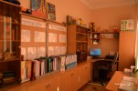
Кабинет педагога-психолога. Оборудование для релаксации, стол и стулья для педагога и детей, шкафы для методической литературы и пособий. | 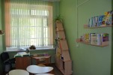
Развивающий центр - кабинет "Познавательной активности". Проведение игровых занятий по ФЭМП. Организация работы детских студий «Мир вокруг нас», «Умные сказки». | 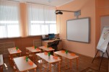
Кабинет учителя – логопеда. Оборудование для релаксации, большое настенное зеркало, стол и стулья для логопеда и детей, шкафы для методической литературы и пособий. | 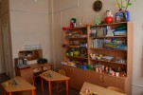
Спальные помещения. Спальная мебель, физкультурное оборудование для гимнастики после сна: ребристая дорожка, массажные коврики и мячи, резиновые кольца и кубики. | 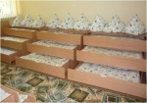
Раздевальные комнаты. Информационный уголок, выставки детского творчества, наглядно-информационный уголок для родителей. | 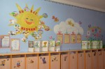
Групповые комнаты. Учебная зона, детская мебель для практической деятельности, книжный уголок, уголок художественного творчества, игровая мебель. Атрибуты для сюжетно-ролевых игр, игровой уголок, уголок экологического развития, речевой центр, краеведческий центр, уголок занимательной математики и развивающих игр, физкультурный уголок, уголок дорожного движения, уголок конструирования, уголок уединения, уголок социального развития. | 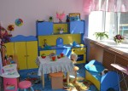
Пищеблок. Стеллажи, холодильные шкафы, производственные столы, моечные ванны, раковины для мытья рук, контрольные весы, электромясорубка, электрические плиты, духовой (жарочный шкаф), картофеле очистительная и овощерезательная машина.
Медицинский кабинет. Стлики стеклянные медицинские, ростомеры, весы, аппараты для измерения давления, дозаторы, медицинский шкаф для хранения медикаментов, медицинские документы на каждого ребёнка, шкафы для хранения медикаментов неотложной помощи, общая медицинская документация. | 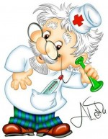
Прачечная. 2 зала: машинный и гладильный. Машинный зал оборудован двумя стиральными машинами-автоматами, центрифугой для сушки белья, ванной для полоскания белья, водонагревателем. Прачечная отвечает санитарно-гигиеническим требованиям. | 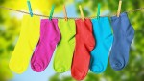
ТСО:  - Интернет  - Компьютерное оборудование  - Интерактивная доска "Promethean"  - Документ-камера  - Мультимедийные средства  - Видеокамера  - Фотоаппарат  - Программное обеспечение и др. | 